11.03.11 г. 300-летие со дня рождения М.В. Ломоносова
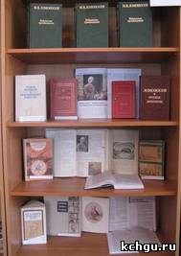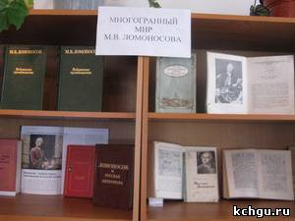

В читальном зале библиотеки КЧГУ организована выставка книг, посвященная 300-летию со дня рождения великого русского ученого и исследователя М. В. Ломоносова.
На выставке представлены труды ученого, а также статьи и книги о жизни и научной деятельности М.В.Ломоносова, которые знакомят посетителей с его вкладом в развитие литературы, журналистики, астрономии, астрофизики, механики, физики, химии и т.д.
Организаторы выставки Айсандырова Л.Н. и Уртенова Э.Н.
Выставка «Многогранный мир М.В.Ломоносова» адресована студентам и преподавателям университета, но активно посещается и учащимися школ Карачаевска.

